UZALEŻNIENIA OD GIER TO PROBLEM, KTÓRY DOTYKA ZNACZNĄ CZĘŚĆ SPOŁECZEŃSTWA ZWŁASZCZA MŁODEGO.

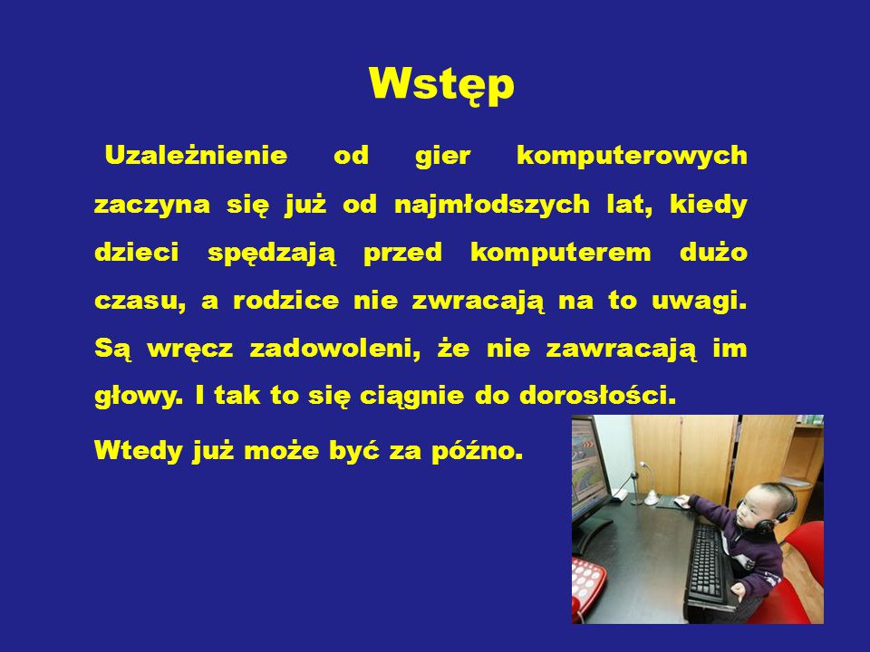



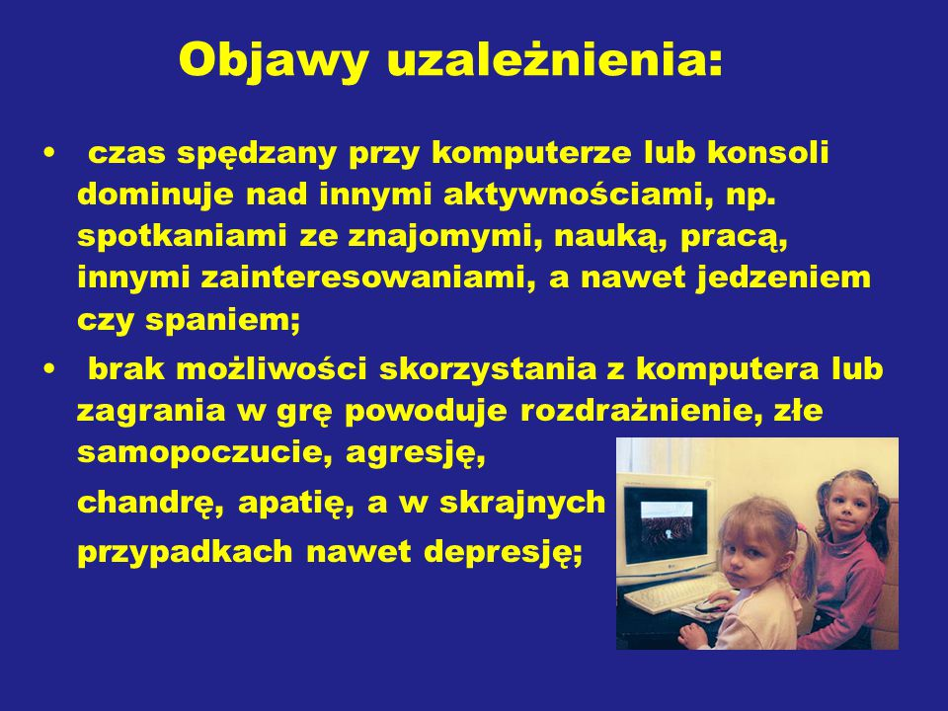







ZAPRASZAM DO OBEJRZENIA PONIŻSZEJ PREZENTACJI

DZIĘKUJĘ ZA UWAGĘ
https://www.youtube.com/watch?v=6t1ilT3vLEA

